迴圈-while

* **while迴圈的寫法：**

let i=1;

while(i<=6){

------------------

  i++;

}

【01】數字加總：prompt

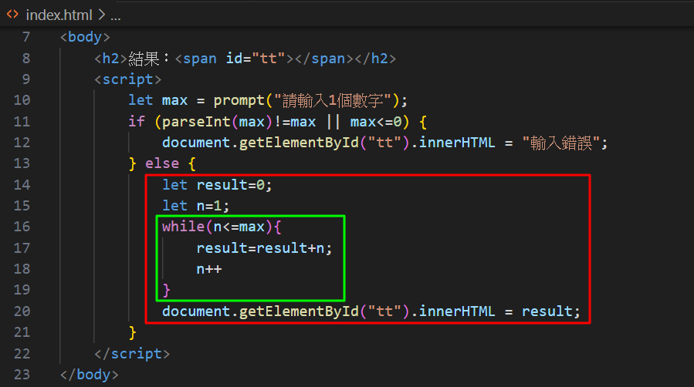

【02】數字加總：input

